Торгово-Промислова Палата України, Комітет з електронних комунікацій, Державна служба спеціального зв’язку та захисту інформації України, за підтримки Ради національної безпеки і оборони України,проводять
ДРУГИЙ МІЖНАРОДНИЙ ФОРУМ
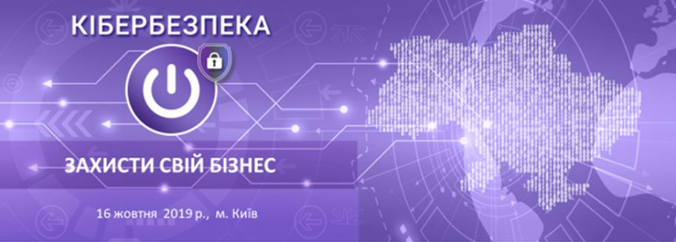
КІБЕРБЕЗПЕКА.ЗАХИСТИ СВІЙ БІЗНЕС!
(станом на 05.09.2019)
Україна активно долучилася до процесів цифрового перетворення. Одночасно з позитивними трансформаціями економіки, цифрове перетворення викликало й ризики кіберзлочинів, які набули останнім часом великих масштабів
Кібербезпека - найбільша проблема цифрової економіки
16 жовтня 2019 року, м. Київ.
30 провідних експертів
250+ учасників 3 паралельні події
Головна подія Місяця кібербезпеки в Україні 2019

Експерти дадуть оцінку, наскільки надійною є кібербезпека у державі? Чи захищені ми від кіберзагроз? Які уроки винесли після масштабних кібератак влада та бізнес, як приватно-державна ініціатива може покращити й прискорити формування безпечного кіберпростору країни.
Учасники обговорять ключові теми кібербезпеки: у політиці, технологіях, освіті і просвіті, напрацюють пропозиції і рекомендації для Президента України, уряду та парламенту держави

І-ша Національна виставка «КІБЕРБЕЗПЕКА 2019»
Відкриття Форуму:
10:00 – 10:30

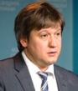 | Олександр Данилюк  Секретар Ради національної безпеки і оборони України |  | Геннадій Чижиков  Президент Торгово-промислової палати України

Учасники пленарного засідання:
10:30 – 11:40
Цифрова економіка потребує концептуального розуміння нової кібербезпекової реальності, державно-приватна взаємодія як платформа створення умов безпеки бізнеса в кіберпросторі що розвивається; довіра в кіберпросторі як основа впровадження нових можливостей цифрової економіки; безпекові аспекти реалізації програми «Країна в смартфоні»; правові та інституційні аспекти створення системи кібербезпеки і захисту кіберпростору України; держава і бізнес як носії та активні партнери формування культури кібербезпеки у загальних інтересах економічного розвитку.
 |  |  | Олександр Чаузов  Перший заступник Голови Держспецзв’язку |  | Олександр Кардаков  голова громадської ініціативи «Рада Реформ Національної Безпеки»
 | Михайло Шмельов  Компанія  «Microsoft» |  | Олександ Федієнко  Народний депутат України |  | Микола Кулешов начальник департаменту контррозвідувального захисту інтересів держави у сфері інформаційної безпеки СБУ
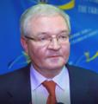
Модератор :
Володимир Коляденко
Віце-президент Київської ТПП, голова Комітету з електронних комунікацій при ТПП України, голова Антикризового Центру кібернетичного захисту бізнесу при ТПП України

11: 40 – 12:00
Від спорадичних дій до чіткої політики кіберзахисту; ефективна інфраструктура безпеки як визначальне джерело конкурентної переваги; механізми створення довіри до цифрових технологій, хмарні рішення; нові інструменти ділового співробітництва - соціальні мережі і моделі надання ІТ-послуг; Mobile ID, IoT і нові типи загроз; впровадження стратегії кібербезпеки через державні закупівлі; формування сучасних правових засад кібернетичної безпеки в умовах цифрової економіки та інши.
12:00 – 13:30
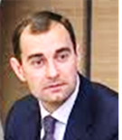 | Валерій Омельченко  Інвестор HUB 4.0 | 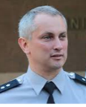 |  | Сергій Демедюк  Начальник Департаменту Кіберполіції Національної поліції України |  | Олександр Трофимчук  Директор Інституту телекомунікацій і глобального інформаційного простору НАН України, член-кор. НАНУ, д.т.н
 | Юрій Котляров  Партнер, керівник практики технологій та телекомунікацій  Юридичної Фірми "Астерс" |  |  | Стефан Кюгебейн  Регіональний директор Східна Європа, керівник робочої групи цифровізації, Німецька асоціація східного бізнесу |  | Андрій Москалев - генеральний директор InTeLa (Integrated Technology Laboratories LLC), США та Канада
 | Артем Коханевич директор компанії  GigaCloud |  |  |  |  | Yochai Corem  Віце-президент EMEA, CYBERBIT Ізраїль
Модератор:
Олег Гайдук
Перший заступник голови ГС Кіберковчег,
заступник Голови Комітету з електронних комунікацій ТПП України
13:30 – 14:30

14:30 – 16:00
ПАНЕЛЬ ІІ  Сучасні технології та практичні інструменти безпечного бізнесу | ПАНЕЛЬ ІІІ  Подолати прогалину в навичках кібербезпеки, щоб скористатися можливостями цифрового перетворення | КРУГЛИЙ СТІЛ  Національна телекомунікаційна мережа-нові можливості для держави, бізнесу, громадян
Встановлення Ідентичності за допомогою поєднання людини, машини і програми; Форс-мажор у кіберпросторі: нові ризики; заходи кібербезпеки – вибір співвідношення ціни і якості; безпечний продукт-це продукт, який був спроектований і розроблений з пріоритетом кібербезпеки; Mobile ID – нові перспективи і нові можливості для бізнесу; кібербезпека як проблема управління ризиками у масштабах всього підприємства ; кібербезпека і нові інструменти ділового співробітництва, такі як соціальні мережі. | Підвищення цифрової грамотності громадян та культури безпекового поводження в кіберпросторі, комплексних знань, навичок і вмінь, необхідних для підтримки цілей кібербезпеки, реалізації державних і громадських проектів з підвищення рівня обізнаності суспільства щодо кіберзагроз та кіберзахисту. | Функціональне призначення Національної телекомунікаційної мережі (НТМ), структура, сервіси, нові можливості забезпечення безпеки бізнесу і громадян в кіберпросторі.
ТЕХНОЛОГІЇ КІБЕБЕЗПЕКИ ДЛЯ БЕЗПЕЧНОГО БІЗНЕСУ
14:30 – 15:10
Олег Гайдук  Перший заступник голови ГС Кіберковчег  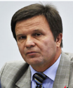  Віктор Онопріенко  директор Інститут інформаційних технологій | 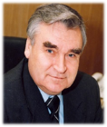  Петро Воробієнко  Ректор Одеської національної академії зв'язку ім. О.С. Попова, д.т.н., професор, Заслужений працівник освіти України, член-кореспондент Національної академії педагогічних наук України | Олександр Чаузов  Перший заступник Голови Держспецзв’язку
Евгений Грубиян  АВТОР | Ирина Ивченко  вице-президент по информационной безопасности киевского отделения ISACA | Олександр Озеран  Генеральний директор ДП «Галузевий центр цифровізації та кібербезпеки» Мінінфраструктури
Олександр Коломієць  ITbiz Solutions | Ольга Філіпова  Комерційний директор Saycom LLC | Егор Аушев  Засновник компаній Hacken і cyberschool.tech  Конференції HaсkIT
Олександр Юрчак  Генеральний директор Асоціації підприємств промислової автоматизації України | Антон Кудін  Начальник департаменту проектів безпеки НБУ | Роман Проскуровський, заступник начальника управління безпеки інформації ДБ НБУ.
Олена Домотенко
Керівник програм корпоративної і соціальної відповідальності
Компанії Cisco
ПРАКТИЧНІ ІНСТРУМЕНТИ БЕЗПЕЧНОГО БІЗНЕСУ  15:10 – 16:20  Заходи кібербезпеки – вибір співвідношення ціни і якості. Кібер-стійкість - рухома ціль, чи рухається Ваша компанія в правильному напрямку кіберзлочини як наслідки недбалої практики безпеки, Кібербезпека бізнесу це не лише технічні заходи, побудова норм відповідальної поведінки в кіберпросторі, особливості кіберзахисту організацій, які ведуть бізнес в декількох юрисдикціях¸ перехід від мислення кібербезпека до мислення кіберзахист. | Модератор:  Олександр Юдін  Київський національний університет ім. Тараса Шевченка, д.т.н, професор
Віталій Якушев
операційний директор компанії 10Guards
Ігор Ясько
Адвокат, керуючий партнер
компанії Winner
Модератор:
Ігор Коцюба
Виконавчий директор ASST

16:20 – 16:30
ПІДСУМКИ ТА ЗАКРИТТЯ ФОРУМУ
НЕТВОРКІНГ

ОРГАНІЗАТОРИ
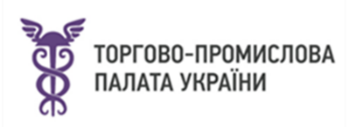

ЗА ПІДТРИМКИ РНБО
ПАРТНЕРИ
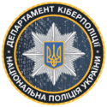
ІНФОРМАЦІЙНІ ПАРТНЕРИ

